Лабораторна робота №22

Тема: Регулярні вирази.

Мета: Навчитися працювати з регулярними виразами.

**Індивідуальне завдання**

При введені інформації про «базовий тип», організувати перевірку відповідності таким критеріям з використанням регулярних виразів: можна вводити тільки кириличні символи, латинські символи, цифри, пропуски, розділові знаки

**Хід роботи:**

1. Додали регулярний вираз, який відповідає завданню

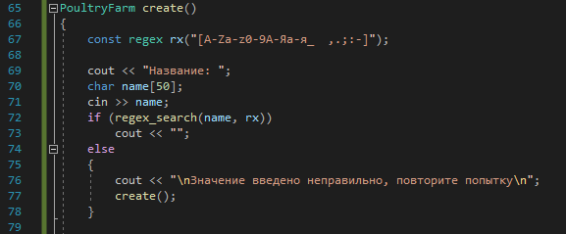

Рисунок 1 - Функція з регулярним виразом

1. Приклад роботи програми.

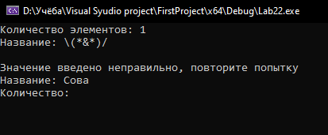

Рисунок 2 – Приклад роботи програми

**Висновок:** Освоїли тему «Регулярні вирази». Навчилися працювати з регулярними виразами.

**githab:** https://github.com/Nikita-Stetsenko/lab_v2.0